**Programma Retraite met de Ankh** 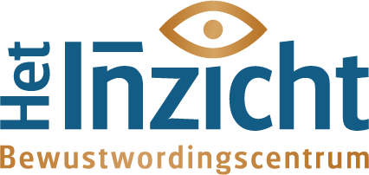

24 januari – 26 januari 2025

**Vrijdag 24 januari 2025**

17:00 uur Aankomst

18:00 uur Diner op lokatie Ter Hills

19:30 uur Inzetten van de intentie

**Zaterdag 25 januari 2025**

08:00 uur Ontbijt

09:30 uur Vertrek naar Elaisa plus omkleden

10:00 uur Ceremonie in de Sunset sauna met Graditude Ankh - Dagbewustzijn

10:30 uur Ceremonie in de Klei sauna

11:30 uur Ceremonie Klankruimte

13:00 uur Lunch

14:30 uur Ceremonie in de Achnaton ruimte

15:30 uur Audiëntie bij Sekhmet

16:00 uur Ceremonie in de Crystal Cave

17:30 uur Temascal

19:15 uur Ceremonie in de Sunset sauna met Graditude Ankh - Nachtbewustzijn

20:00 uur Omkleden en uitchecken

20:30 uur Diner op lokatie Ter Hills en integratietijd

**Zondag 26 januari 2025**

08:00 uur Ontbijt

09:00 uur Check out Ter Hills Park

09:30 uur Vertrek naar Elaisa plus omkleden

10:00 uur Ceremonie in de Sunset sauna met Graditude Ankh - Dagbewustzijn

10:30 uur Ceremonie in de Hathor ruimte

11.45 uur Ceremonie in de Klankruimte

13.00 uur Lunch

14.00 uur Ceremonie in de High Frequency table room

16.00 uur Integratie tijd

18.00 uur Ceremonie in de Sunset sauna met Graditude Ankh - Nachtbewustzijn

18.30 uur Afluiting in Avalondome

19.00 uur Einde retraite